

电子招投标交易平台
[投标人操作手册 ]

广东远东招标代理有限公司
2022年1月1日

目录
一、 用户须知 3
二、 注册及登录 4
1. 注册 4
三、 系统流程 7
2. 修改用户资料（投标人联系人）企业资料 7
3. 报名、购买/下载采购文件 8
4. 投标保证金 15
5. 发票申请 17

用户须知
1. 广东远东招投标平台网址： http://www.gdydzb.com，登录系统请使用IE9以上的浏览器或谷歌、火狐等。
2. 未经用户许可，平台不会修改用户名、密码等信息。如忘记密码，请按在登陆界面点“忘记密码”按指引步骤自行重置，或提交重置密码申请。
3. 系统表单带*项为必填项，请按要求正确填写或上传附件。

※本手册仅供投标人参考，手册对平台上所显示的信息或资料的完整性、可操作性或可用性不承担任何责任，具体操作以平台实际操作为准。

注册及登录

注册
第一步：通过访问地址http://www.gdydzb.com/打开广东远东招标代理有限公司网站首页，如下图登录方式选择”投标人登录”或选择右上角的“注册”。
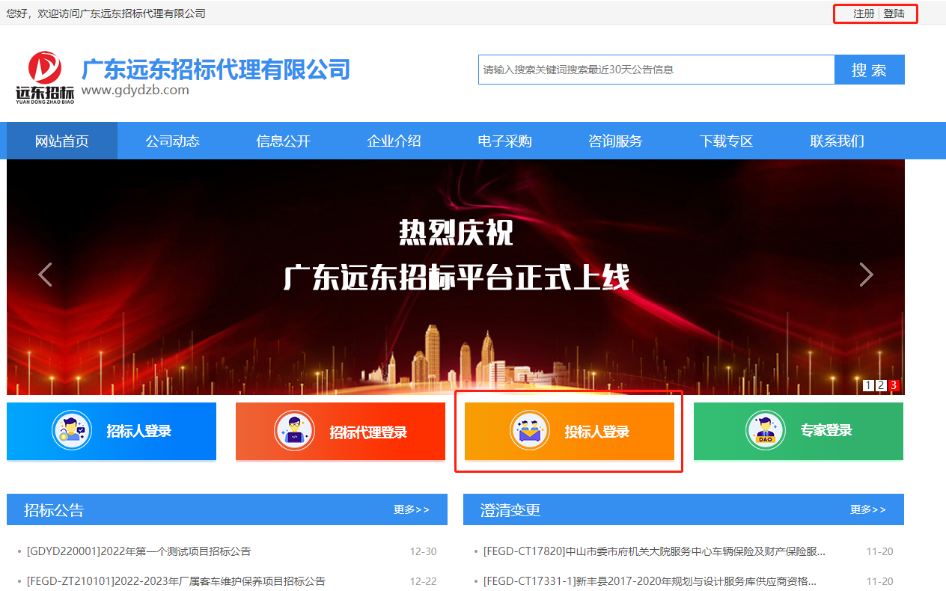
第二步：点击”投标人登录”后，进入下图的登录界面，界面中有“立即注册”按钮进入注册页面。
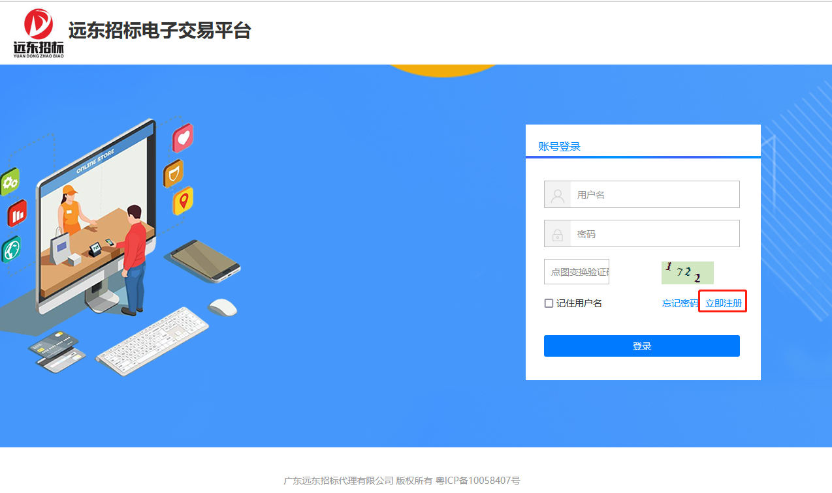

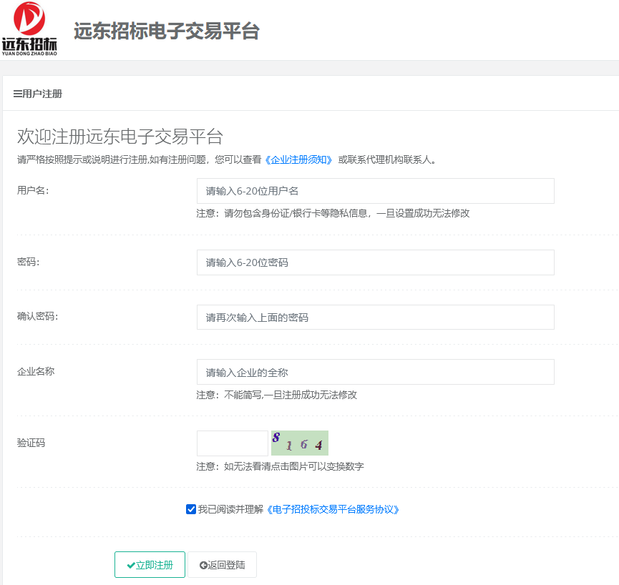

注意：用户名不可以重复,如果系统提示重复请用其他用户名。企业名称一定要填写完整的企业名称。注册成功后上用户名对应的企业名称将不可再修改，请核对清楚再提交。注册全过程都不需要审批,成功后即可登陆系统。

系统流程

修改用户资料（投标人联系人）企业资料
用户登陆后会转到下面图所示页面，点击用“户信息修改“，修改投标联系人信息，此信息将在后面的报名时会使用到；点击”企业信息修改对企业信息进行修改，主要信息统一社会信息代码，此信息将会在后面的开发票环节使用到。
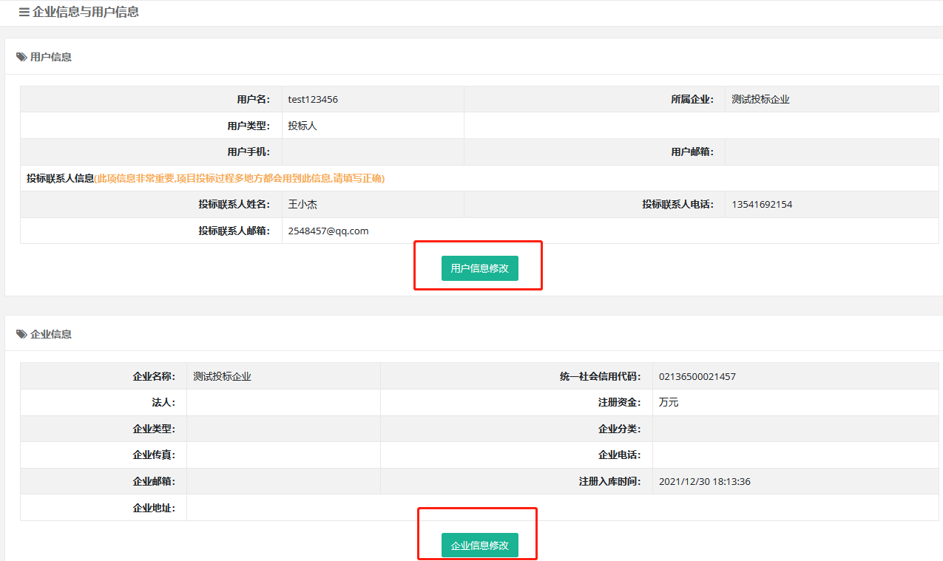

报名、购买/下载采购文件
第一步：登录后选择左边菜单“所有项目“后，会出现报名结束时间前的所有项目，找到要参与的项目，点击 “投标”。如下图
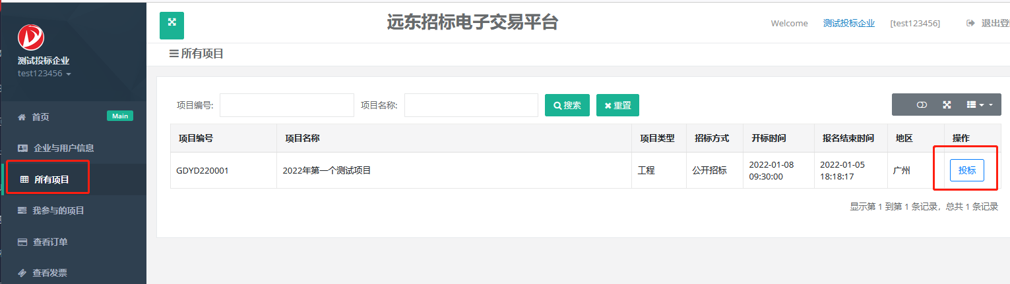

点击后会弹出如下图新页面，然后选择此项目”报名登记”栏目。
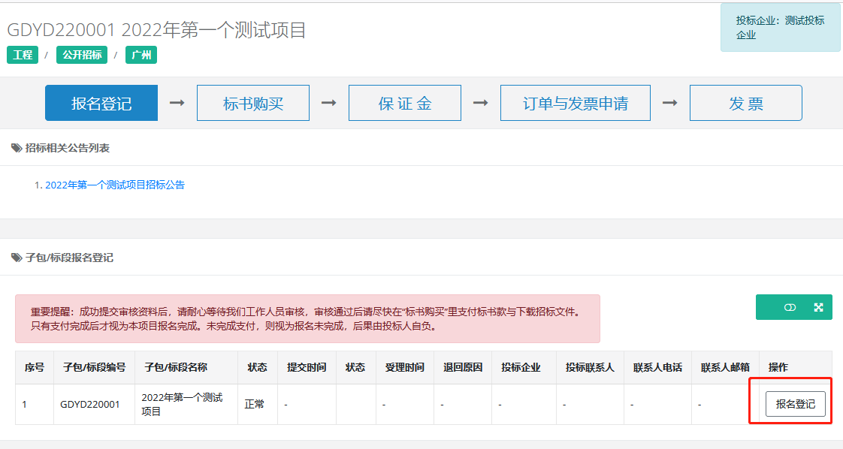

第二步：在报名登记栏目下面会显示出此项目的所有子包/标段，选择需要参与的子包/标段，点击“报名登记”，此时弹出对话框需完善投标人相关信息，并按照采购公告要求上传购买采购文件的相关资料扫描件(多文件请打包成一份rar或zip格式或合成PDF格式)上传，完成后点击左下角“提交”，提交信息。如下图：
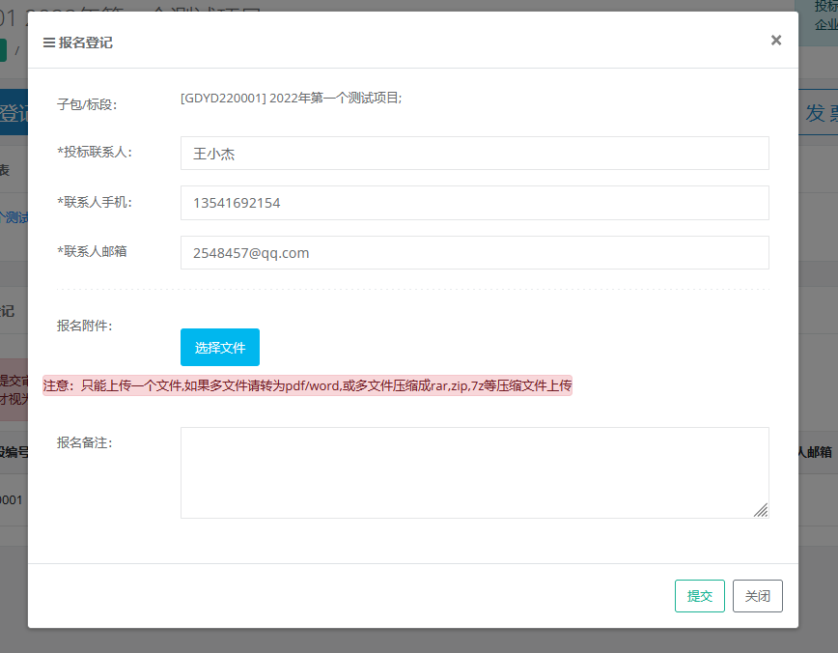

提交后，请耐心等待招标代理工作人员的审批。如有投标人信息变动，在审批通过前可点击“修改“随时修改相关信息。

第三步：在报名审批通过后，打开“标书购买”栏目，然后在相应的子包/标段最右边，点击“支付”按钮支付标书款。如下图：
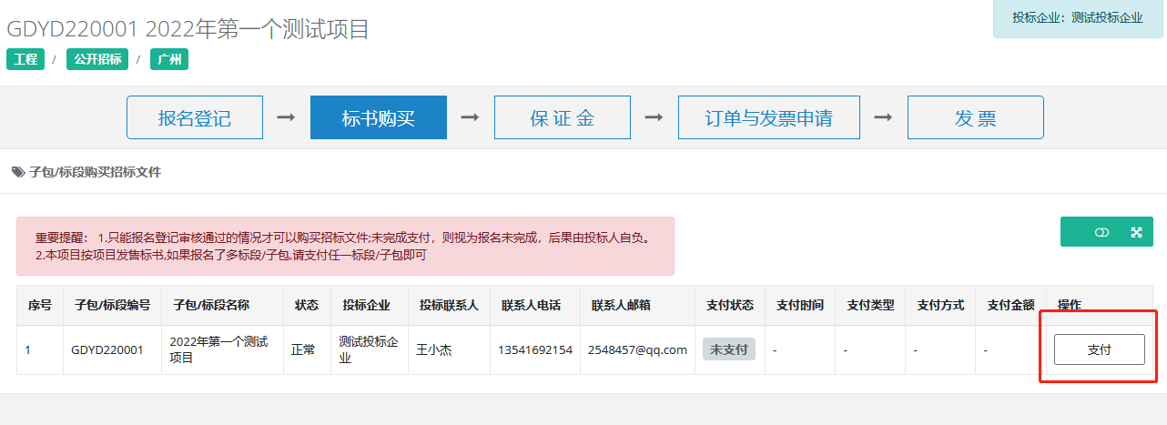

点击支付后会弹出支付信息窗口，查看信息无误后，然后点击”打开支付宝页进行支付“，如下图：
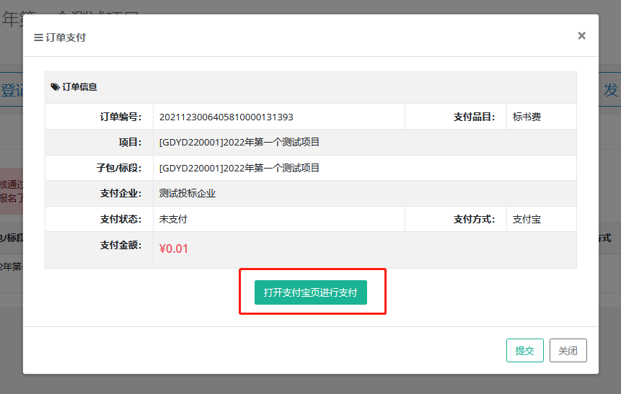

第四步：进入支付宝扫描页面，进行扫码支付。支付前请留意收款方为：广东远东招标代理有限公司。如下图：
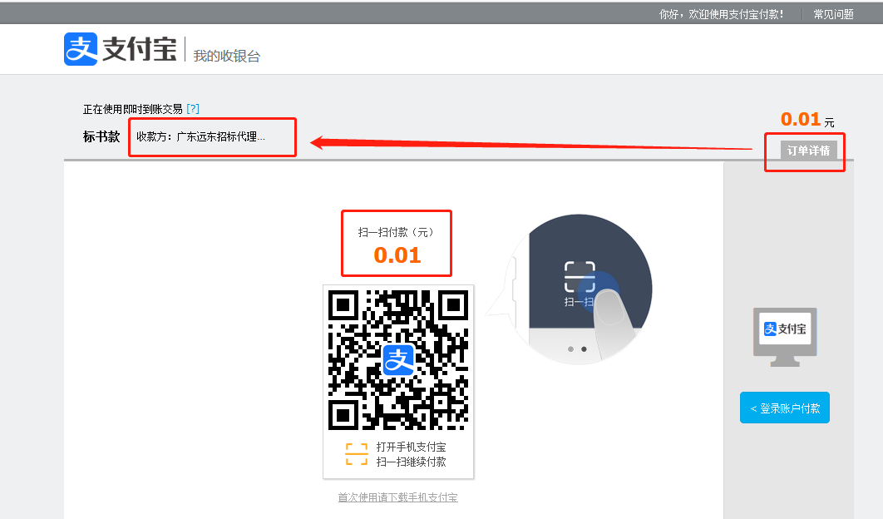
请用手机支持宝扫页面上的二维码或直接点击右边的“登陆账户付款”登陆支持宝支付。

第五步：支付成功之后，返回“标书购买“栏目，可看到刚才支付的子包/标段已经是支付通过的状态（如没变化可刷新当前页面），点击其最右边“下载文件”可获取招标文件。如下图：
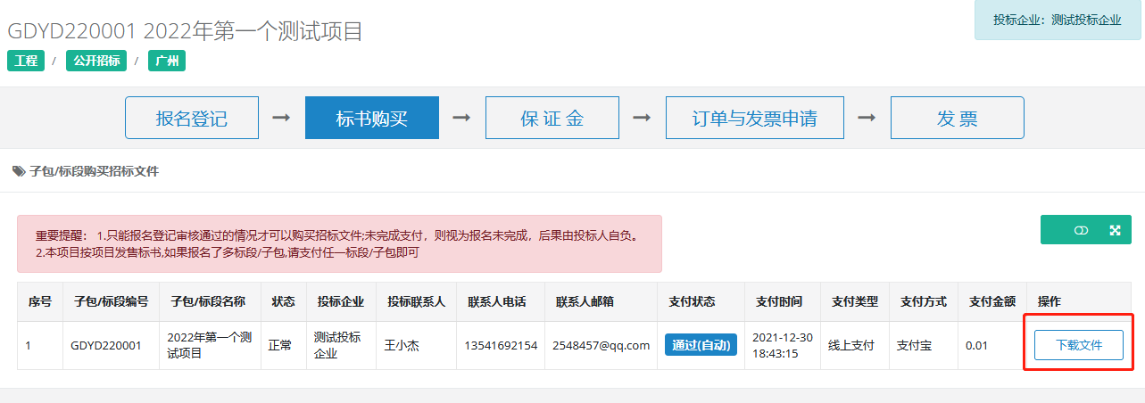

注意：如果支付后采购/招标文件发生变更澄清，请再在“下载文件”中，下载新的采购招标文件。

投标保证金
如果项目存在保证金，可在“保证金”栏目中，选择相应的子包/标段点击”保证金登记”按钮，如下图:
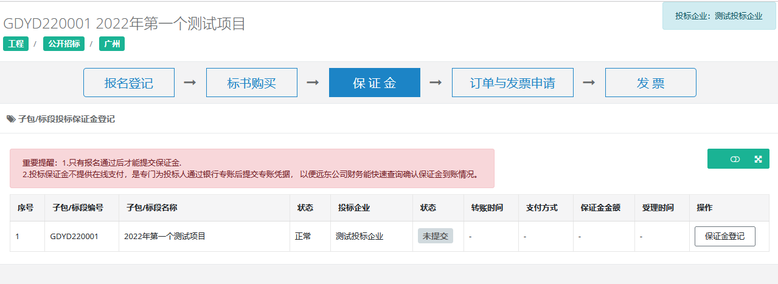
通过弹出窗口填写相应的保证金信息并提交，因目前不提供保证金在线支付，所以提交时需要提交转账时的回执或转账纪录等凭据作为附件。以方便远东公司财务人员快速查账以确定投标人保证金的到账情况。如下图：
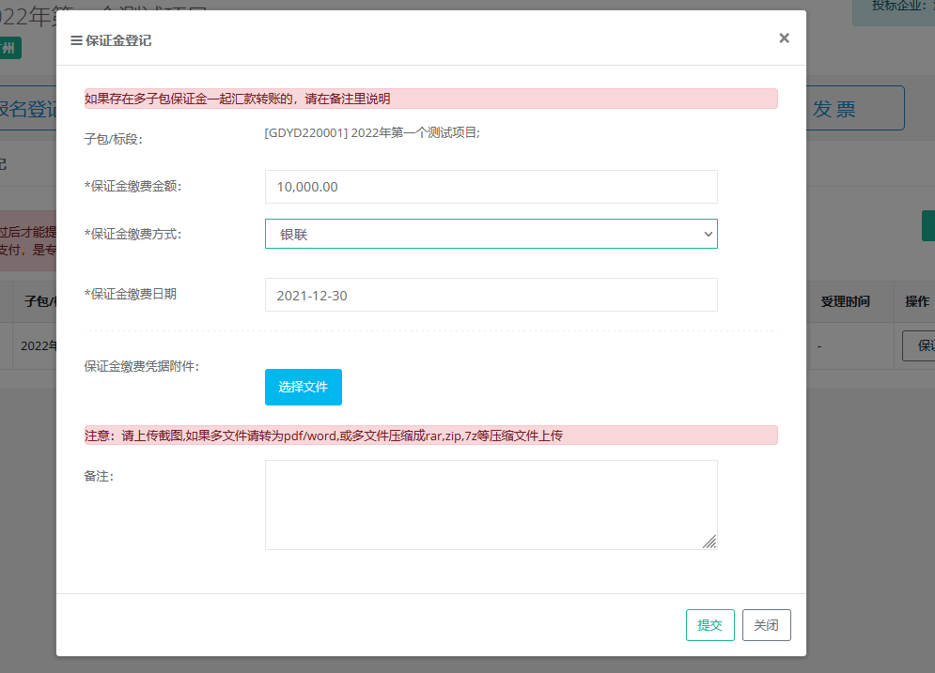

发票申请
5.1标书款电子发票
在“订单与发票申请“栏中。先勾选需要申请开票的订单，然后点击左上角”勾选项目申请发票”按钮，如下图：
（在“所有项目”列表中找到所投的项目点击”投标”可打开下图页面。如项目已过报名时间，在“我参与的项目”列表中，找到所参与的项目点击“查看”也可打开下图页面。）

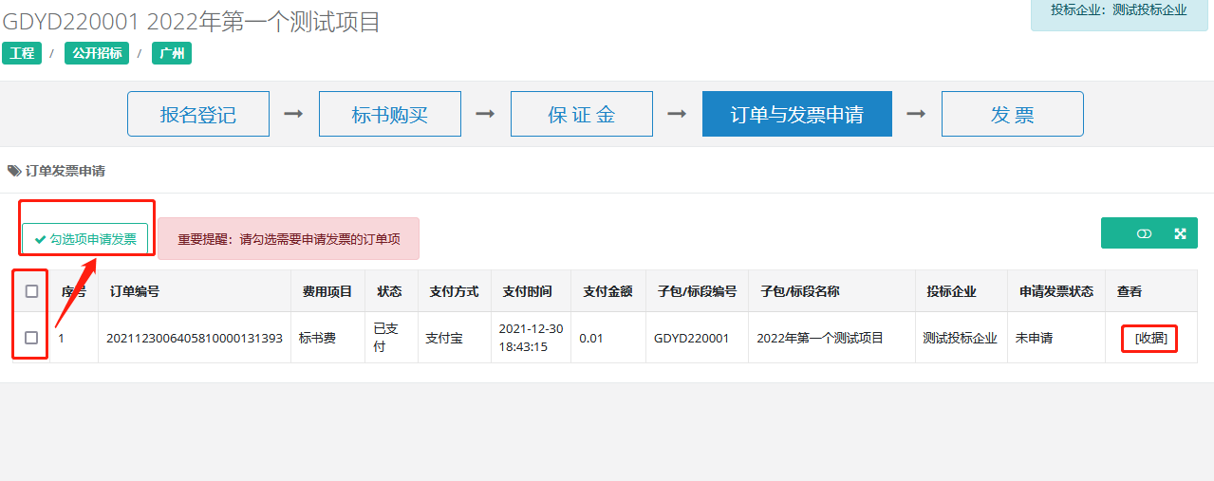

在弹出的窗口中填写开票相关信息并提交。如下图：
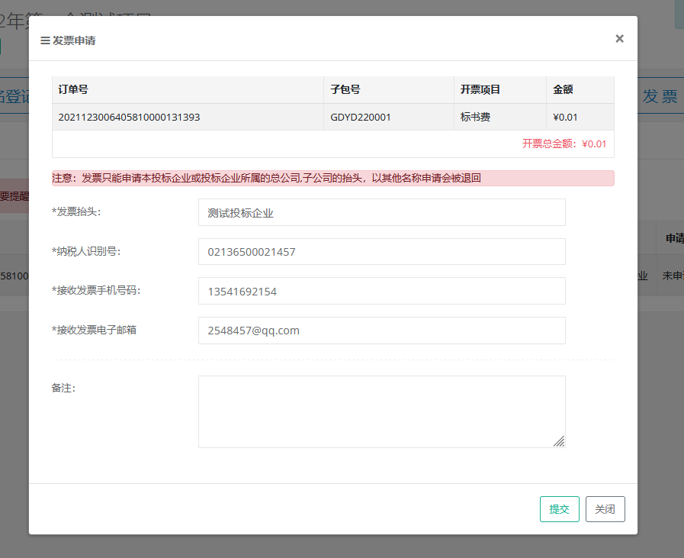
重要提醒：请务必填写接收发票信息的电子邮箱与手机号码，以确保能收到电子发票。发票抬头只能是本投标企业或投标企业所属的总公司/子公司。以其他名称申请会被退回。

申请开票成功后，在“发票”栏中，可以看到申请发票的状态。如下图：
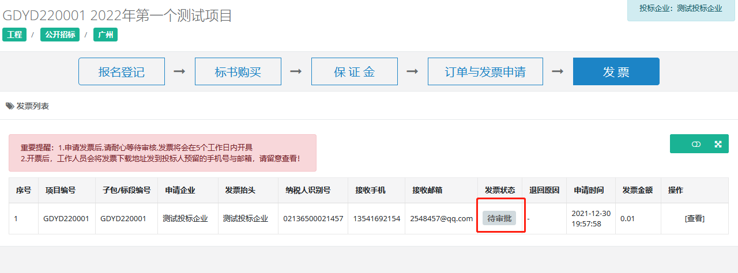
5.2中标服务费全电发票
在“查看发票-服务费发票“栏中。找到自己企业的中标纪录，然后点击纪录最右边的”申请”按钮，如下图：
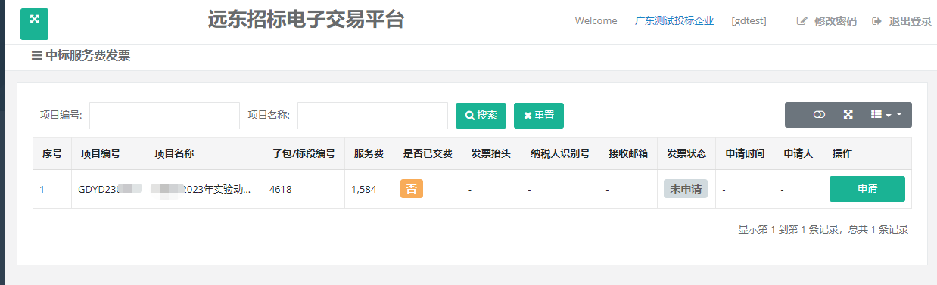
在弹出的窗口中填写开票相关信息并提交。如下图：
（注意查看开票金额，且如果系统提示服务费未到账的情况下，请在申请时提交服务费的转账汇款凭据作为附件）

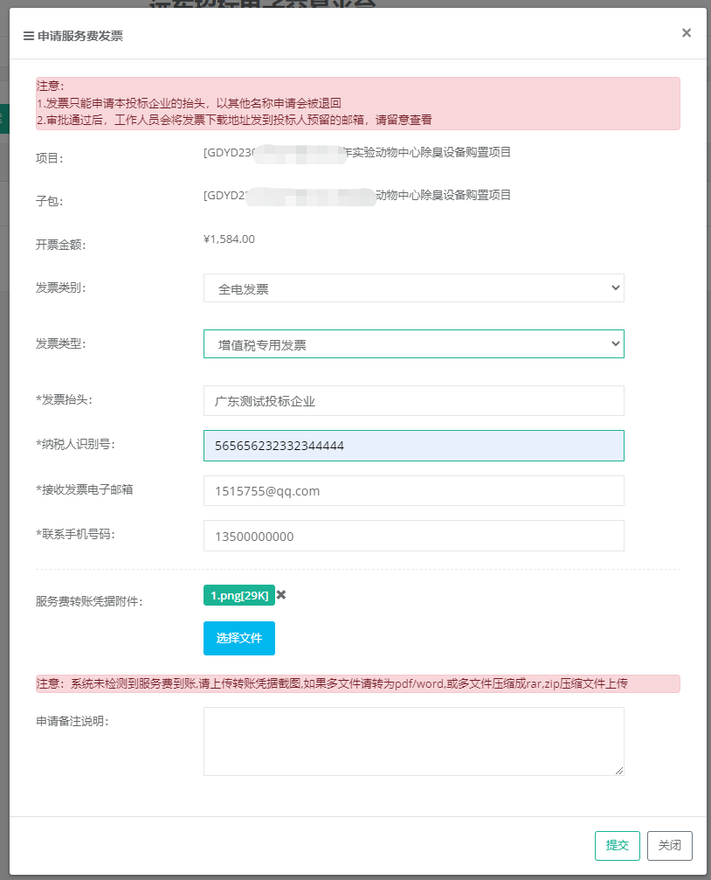

申请发票后一般是申请后5个工作日内开具，如果有特殊情况可能会延后，敬请详解。

注意：申请开票待审批通过后，我们会通过电子邮件的方式将发票发到投标人预留的邮箱，到时请投标人注意查收。如发现收件箱没有，可尝试在垃圾邮件中查找或设置电子邮箱的收件规则。现在电子发票由【国家税务总局广东省电子税务局】平台统一开具，发票只能发邮箱，如投标人实在无法收到，可自行登陆到【国家税务总局广东省电子税务局】https://etax.guangdong.chinatax.gov.cn/后，可查找到本公司所开具的电子发票。或登陆本系统后下载发票（如果发票有上传到本系统）

